COMUNICATO STAMPA

Sostenibilità? Autunno caldo per ETICAE – Stewardship in Action
Frosinone, novembre 2025 – Un autunno ricco di appuntamenti, riconoscimenti e risultati per ETICAE – Stewardship in Action, società cooperativa di professioniste e professionisti nata nel 2014 e impegnata da oltre 10 anni nella promozione della sostenibilità, della responsabilità sociale e della gestione etica delle risorse.

🌱 ETICAE protagonista al Salone della CSR e dell’Innovazione Sociale
Anche quest’anno ETICAE è stata tra le 260 organizzazioni protagoniste del “Salone della CSR e dell’innovazione sociale”, il principale evento nazionale dedicato alla sostenibilità.
Il 9 ottobre, la Presidente Annalisa Casino ha partecipato al panel “Certificazioni e buone pratiche per promuovere inclusione, accessibilità e parità di genere”, coordinato da Ilaria Caprioglio (ASviS – Alleanza Italiana per lo Sviluppo Sostenibile).
Con lei sono intervenuti Simona Liguoro (Nespresso), Giulia Baronci (INWIT), Daniela Leotta (E.ON), Simona Grandi (Gruppo Acinque), Francesco De Notti (Mediocredito Centrale) e Livia Schiavi (Bureau Veritas).
Un confronto di alto livello sui temi della diversità, della parità di genere e della certificazione etica nelle imprese.
#csr #sostenibilità #innovazionesociale #csris2025 #eticae4
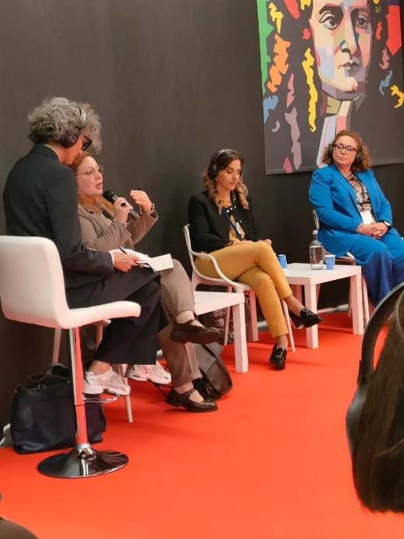
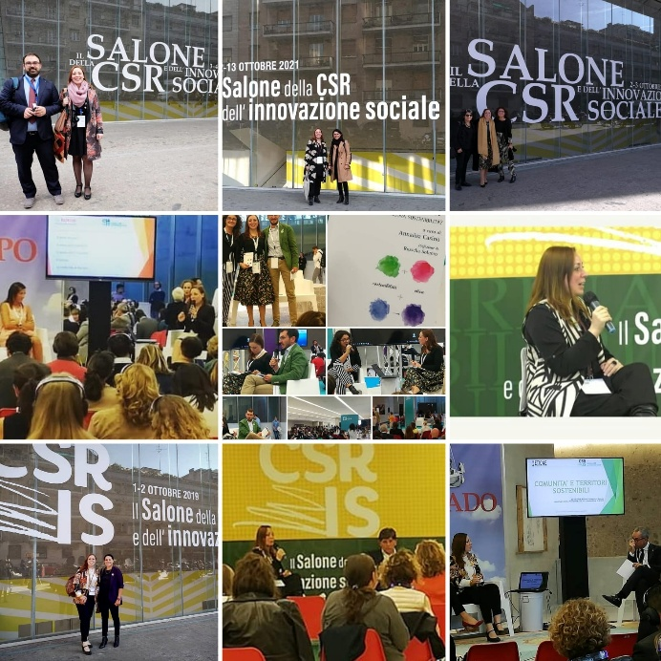

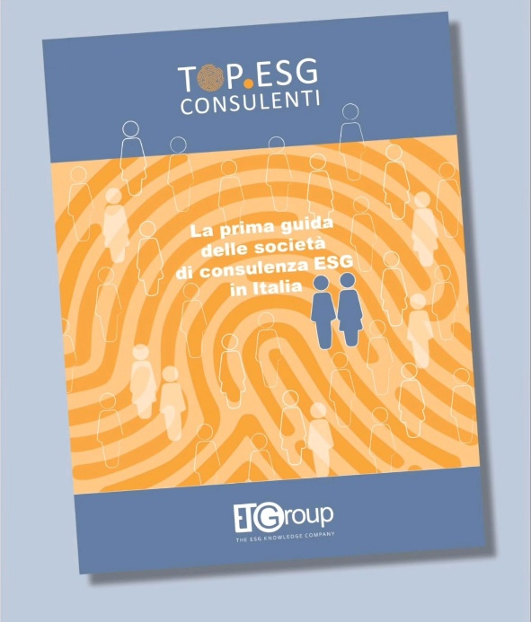
🏅 Inserimento nella guida TOP.ESG Consulenti 2025
Un importante riconoscimento conferma la leadership di ETICAE nel settore: la società è stata infatti inserita nella TOP.ESG CONSULENTI 2025, la prima guida nazionale dedicata alle società di consulenza ESG in Italia.
Un traguardo che valorizza l’impegno costante nel promuovere modelli di gestione sostenibile, valutazione d’impatto e rendicontazione etica.

🌍 ETICAE rappresenta il Lazio a Ecomondo
🎉🏆 ETICAE è tra le 10 imprese selezionate dalla Regione Lazio per rappresentare il territorio a Ecomondo, la fiera internazionale della green e circular economy, che si è svolta dal 4 al 7 novembre presso la Fiera di Rimini.
Presente al Padiglione D3 – Bioeconomia Circolare | Stand N. 513, ETICAE ha anche promosso il 5 novembre l’evento “Foreste a impatto positivo: associazionismo forestale e crediti di carbonio”, realizzato con il progetto LIFE ClimatePositive.
Sono intervenuti Caterina Palombo (ETICAE – Stewardship in Action), Giacomo Bergese (Walden srl) e Alessandro Leonardi (Etifor), illustrando i risultati raggiunti, con focus sul toolkit per le associazioni forestali e sul registro dei crediti di carbonio.
#eticae #ecomondo #foreste #creditidicarbonio #life #gestionesostenibile
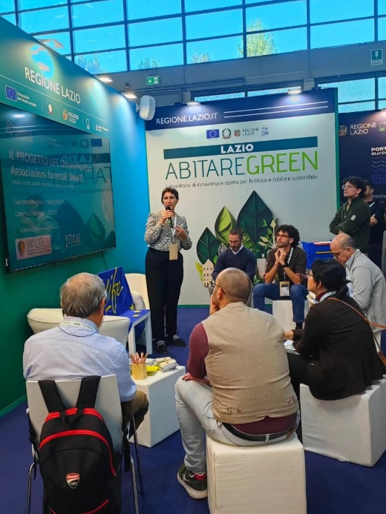
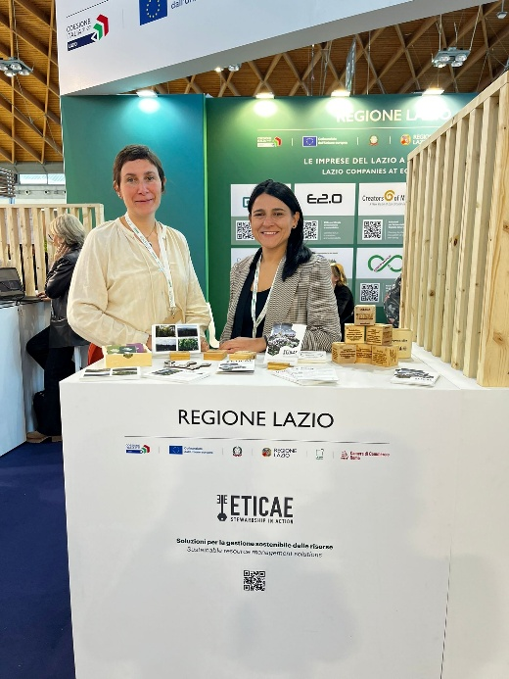

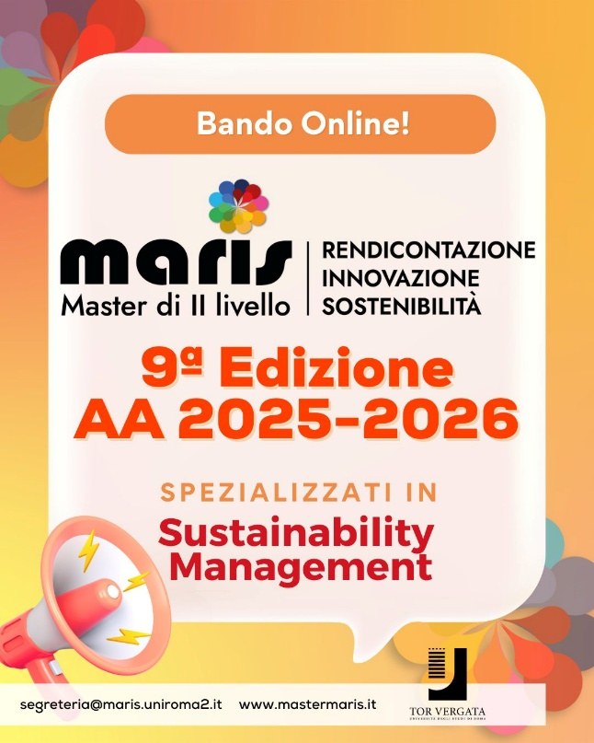
🎓 Riconferma della Partnership accademica con l’Università di Roma “Tor Vergata”

Dal 15 ottobre sono aperte le iscrizioni alla 9ª edizione del Master Executive MARIS (Rendicontazione ed Innovazione Sociale), promosso dall’Università di Roma Tor Vergata e di cui ETICAE è partner sin dalla prima edizione (2018).
Il percorso formativo offre competenze avanzate in gestione responsabile, innovazione sociale e sostenibilità d’impresa.
📅 Scadenza iscrizioni: 15 marzo 2026
📩 Info: www.mastermaris.it – segreteria@maris.uniroma2.it

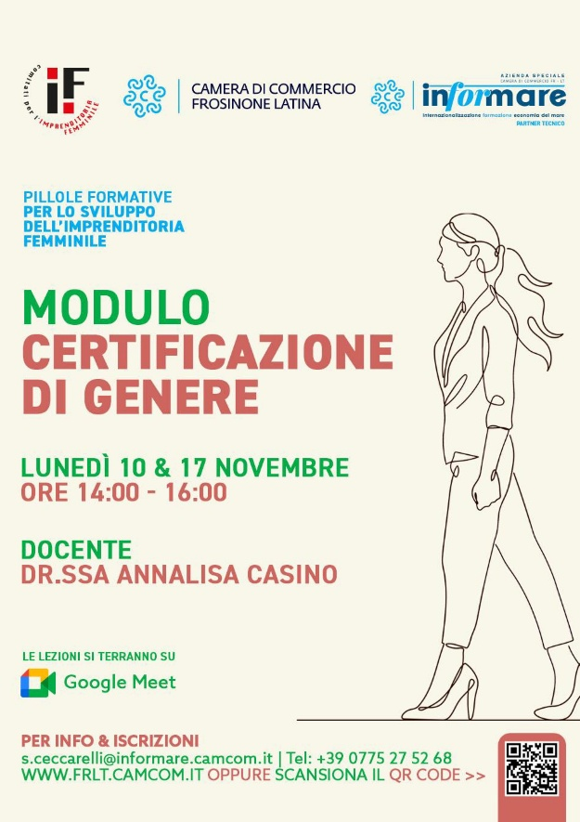
👩‍💼 Empowerment femminile e formazione gratuita
Il Comitato per l’Imprenditoria Femminile della Camera di Commercio di Frosinone-Latina, attraverso l’Azienda Speciale Informare, ha avviato un percorso di formazione gratuito rivolto a imprenditrici e aspiranti tali, in programma dal 10 novembre 2025 al 16 febbraio 2026.
La Presidente di ETICAE-Stewardship in Action, Annalisa Casino, esperta nazionale per la parità di genere anche per Unioncamere, terrà i primi due moduli dedicati alla Certificazione di Genere:
- 10 novembre 2025 (14:00–16:00) – Modulo 1
- 17 novembre 2025 (14:00–16:00) – Modulo 2
Un’iniziativa volta a promuovere la parità di genere, la diversity e il rafforzamento delle competenze femminili nel mondo del lavoro.
#paritadigenere #diversitymanagement

💚 ETICAE ospite a Green Vibes – Alatri
Il 2 novembre, presso il Chiostro di San Francesco di Alatri, la Presidente Annalisa Casino ha partecipato all’iniziativa Green Vibes, dedicata alle donne che contribuiscono allo sviluppo sostenibile del territorio.
Un momento di confronto e ispirazione, che ha messo in luce l’esperienza e il contributo di ETICAE nel promuovere pratiche di sostenibilità ambientale e sociale.

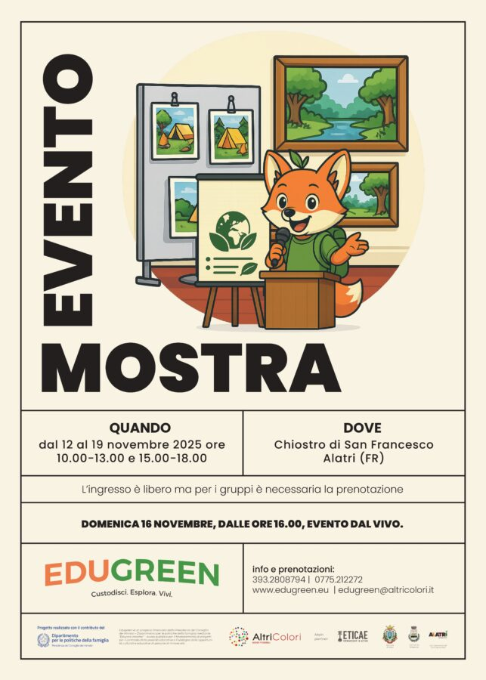
💚 LA MOSTRA EDUGREEN

Si avvia alla conclusione EDUGREEN! Il progetto promosso dalla Cooperativa sociale Altricolori di cui ETICAE è main partner in collaborazione con i Comuni di Alatri e Collepardo e tante realtà locali. Il progetto finanziato dalla Presidenza del Consiglio dei Ministri – Dipartimento per le politiche della famiglia mediante “Educare insieme” - Avviso pubblico per il finanziamento di progetti per il contrasto della povertà educativa e il sostegno delle opportunità culturali e educative di persone di minore età, sarà presentato attraverso una mostra-evento presso il Chiostro di San Francesco – ad Alatri (FR) Dal 12 al 19 novembre | Chiostro di San Francesco - Alatri (Fr)

10.00-13.00 / 15.00-18.00 | Ingresso libero
Domenica 16 novembre, ore 16.00: evento dal vivo con associazioni ed enti protagonisti del progetto.
Scoprite di più su https://www.altricolori.com/edugreen-tra-natura-e.../
Comune Di Alatri Cultura Comune Di Alatri Eventi Collepardo Ent dei Monti Ernici Club Alpino Italiano - Sezione di Frosinone CAI Sezione di Alatri Compagnia Dei Viandanti Rete Trisulti Bene Comune ALI per Giocare Alatri Viva Itinarrando - L'arte di camminare raccontando Via Benedicti
Info e prenotazioni:
393.2808794 | 0775.212272
- edugreen@altricolori.it

📣 Con la partecipazione ai principali eventi nazionali, nuovi riconoscimenti e un impegno costante in ambito formativo, ETICAE – Stewardship in Action si conferma un punto di riferimento nel panorama italiano della consulenza ESG.
Un autunno davvero caldo, all’insegna dell’etica, dell’innovazione e della responsabilità condivisa, della sostenibilità in action!

ETICAE – Stewardship in Action
🌐 www.eticae.it
📧 info@eticae.it
📍 Frosinone – Italia
#eticae #sostenibilità #esg #stewardship #csr #innovazionesociale #ambiente #foreste #ecomondo #maris #paritadigenere

